校友是学校宝贵的财富，
母校是校友永久的家园。
几十年来，
山理工校友一直对母校怀有深厚感情，
校友返校活动也一直如火如荼地进行着。
为方便校友返校，
简化返校活动的程序，
为校友提供更系统更贴心的服务，

校友办于近期制作了新版校友返校活动相关登记表格，其中包括“山东理工大学校友返校预约登记表”和“山东理工大学学院专业班级通讯录”。一表返校，高效快捷。
山东理工大学校友返校预约登记表
校友返校可提前预约填写表格，为我们提供详细信息，为您提供更优质的个性化返校服务。
①从山东理工大学校友总会官方微信平台获取校友返校预约登记表并填写电子版表格。（详见文章末尾）
②将电子版表格发送至校友办邮箱xiaoyou@sdut.edu.cn或添加校友办工作人员微信13964315143（联系方式同号）

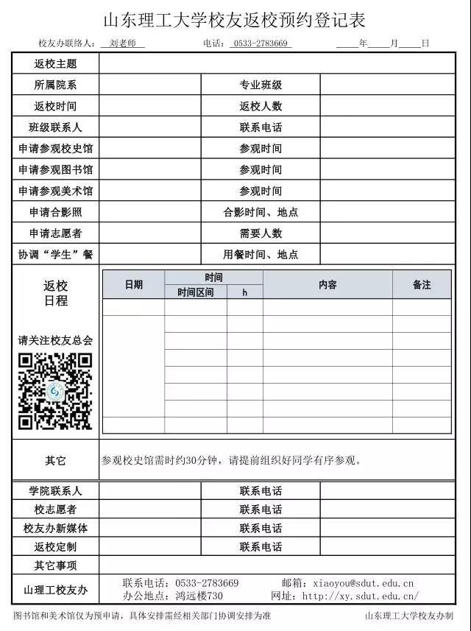
山东理工大学班级通讯录
想了解同窗的信息和情况？
想小聚共忆往事找不到对象？
小友为您打造这份通讯录，
这些问题统统解决！
关注山东理工大学校友总会公众号可自行获取。
（详情可见文章末尾）

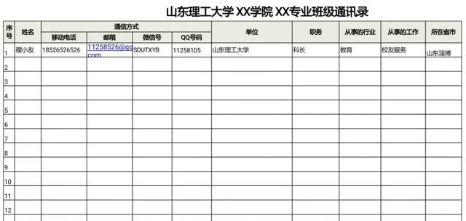

01校友办提供服务

1、提供志愿者服务，需告之需要志愿者的人数。
2、校园导游服务和协调校史馆参观，需提前告之参观时间。
3、提供电子和纸质版大合影，需提前告之合影时间、地点和人数。

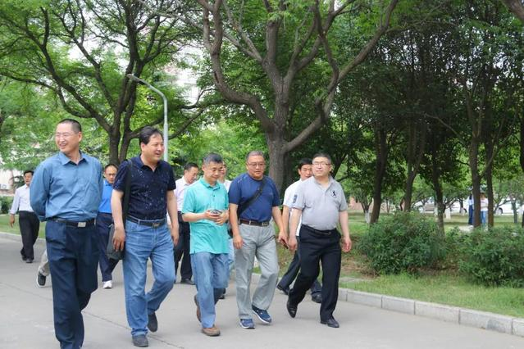

02校友办协助服务

1、协助申请场地。协助协调返校聚会、活动和交流场所，需告之参加活动人数。
2、协助餐饮。协助协调餐饮住宿，建议食宿东校国交和西校杏园，按校办公协议价早预订。
3、协助定制。协助提供纪念品的设计和制作，定制纪念品有周期，协助提供聚会拍摄、跟拍全程服务。
4、协助策划。协助提供返校聚会策划，由校友工作志愿者协会协助活动策划。
5、及时沟通。协调解决校友返校聚会时遇到的问题，返校有任何问题请及时与校友办沟通。
6、联系恩师。协助联系校友们求学时的恩师，提供老师的通讯方式。

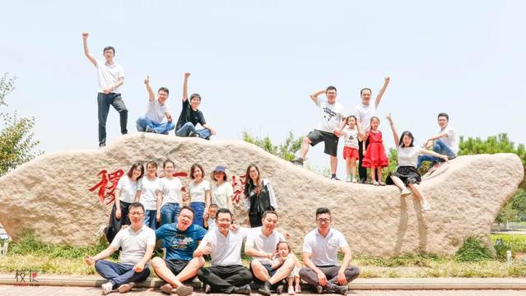

03校友办其他服务

1、校友办服务电话：
0533-2783669 / 13964315143（微信同号）。
2、志愿者可协助协调返校活动中的各项事务。除校友办提供的志愿服务外，有些需要返校校友支付费用的事项，我们只负责推荐相应专业服务机构或团队，以方便校友们返校所需，但所有专业服务皆由校友们自行选择决定。
3、其它校友服务，请与我们联系。

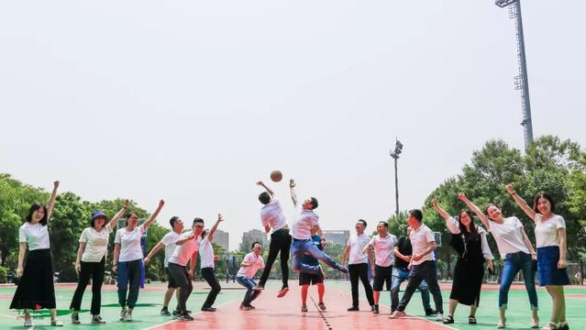

亲爱的校友，
在今后的返校活动中，
您只需完成相关表格的登记工作即可回到母校。
除去了之前的繁琐步骤，
我们还有“小红帽”志愿者
为您提供最贴心的服务。
母校永远欢迎您回家！

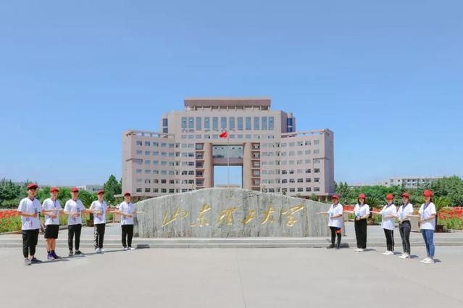

山东理工大学校友返校预约登记表及山东理工大学班级通讯录文件获取方式：

1.点击下方阅读原文或后台菜单栏“校友之家—返校服务”跳转到网站下载。
2.从山东理工大学校友网（https://xy.sdut.edu.cn/cyxz/list.htm）获取。
3.填写完成请将电子版表格发送至校友办邮箱xiaoyou@sdut.edu.cn
